EMEB JORNALISTA GRANDUQUE JOSÉ
Atividades Domiciliar – Distanciamento Social Covid – 19
Atividades de Arte 7 Ano – Referente a 02(duas) Aulas
Professor: Rômulo e Juliano
Período: 13 de Julho a 17 de Julho
Arte e Ciência

Leia o texto com atenção e faça a atividade que está no final da folha.
Desenho
Todo artista que realiza uma composição visual, seja bidimensional ou tridimensional, parte do desenho. Na verdade, ele faz o estudo prévio da sua obra. Através desse estudo ele planeja como ficará sua produção. Sem falar daquele que sua obra é o próprio desenho.

Sendo assim, o desenho é uma técnica que nos permite representar ideias, pensamentos ou coisas concretas no papel ou em outro material que escolhermos. Para isso, podemos utilizar instrumentos como lápis, caneta, pincel, carvão, pedra, spray, mouse de computador e até mesmo o dedo.

O desenho geralmente é feito com linhas, formas e texturas.

Ele pode ser livre, usado como terapia e lazer como também podem ser técnico e preciso usado como ferramenta de trabalho.

1 – Desenho de memória

Quando desenhamos algo que não está a nossa vista e sim em nossa memória.

2 – Desenhos de observação

Quando desenhamos algo que está a nossa vista, representando-o conforme o enxergamos. Muitos artistas usam essa forma de produção. Lembra-se dos impressionistas que mostravam no seu trabalho o que observavam até mesmo a intensidade da luz? Para você aplicar essa forma de desenho é necessária uma ótima observação, percebendo a forma, a proporção, o volume, os detalhes que compõem o objeto e, ainda, poderá colocar sua interpretação pessoal de luz, sombra, textura e cor.

DESENHO DE OBSERVAÇÃO, ESTILIZAÇÃO E ABSTRAÇÃO.

Este exercício é dividido em três etapas, em três quadros ou três folhas diferentes:

A primeira etapa (OBSERVAÇÃO) é o desenho de observação, partindo da observação dos objetos que você tem em sua casa. Tente enquadrar o desenho no quadro usando uma linha horizontal e outra vertical para encontrar o centro da página, estas linhas servirão de referência para seu enquadramento.

A segunda etapa (ESTILIZAÇÃO) você irá criar uma estilização (desenho com traços simplificados), partindo da base e estrutura do primeiro.

A terceira etapa (ABSTRAÇÃO) neste último quadro você irá criar um desenho a partir das estruturas do segundo quadro, porém se trata de um desenho abstrato ou abstração das formas do desenho original, ou seja, este desenho não deve se parecer com nenhum dos objetos desenhados no primeiro quadro, mas é uma modificação usando formas abstratas para representar os objetos.

Veja alguns exemplos abaixo:

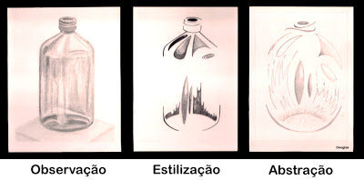
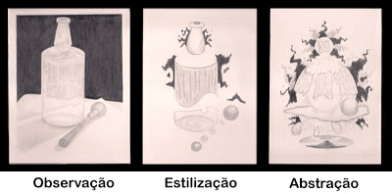
Faça o desenho em uma folha sulfite ou no caderno de artes.
Pode ser qualquer objeto de sua preferência

